Redis作为缓存服务器
- 在Ubuntu上安装redis服务器
省略，参考相关资料和视频
- 设置redis服务器远程可访问
远程电脑访问redis
redis的配置文件
etc/redis/redis.conf
Root登录，使用gedit打开并修改文件
1、注销
#bind:127.0.0.1 允许远程电脑能够访问redis
2、requirepass 加密码
redis-cli -a redis
通过以上方法，就可以是远程电脑访问redis

- Redis缓存服务器的相关信息
操作系统：Ubuntu
端口：6379
Host:192.168.0.9
Auth(password):redis
- 安装django_redis
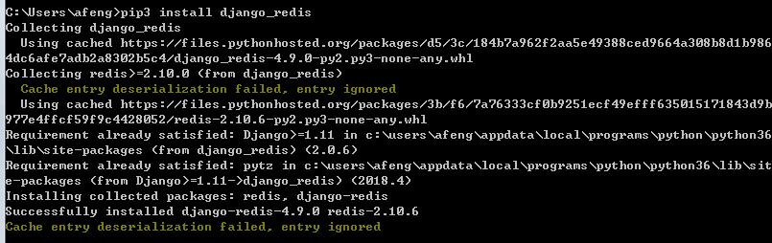
- 配置redis
CACHES = {
'default': {
'BACKEND': 'django_redis.cache.RedisCache',
'LOCATION': 'redis://192.168.0.9:6379',
"OPTIONS": {
"CLIENT_CLASS": "django_redis.client.DefaultClient",
"PASSWORD": "redis",
},
},
}
REDIS_TIMEOUT=7*24*60*60
CUBES_REDIS_TIMEOUT=60*60
NEVER_REDIS_TIMEOUT=365*24*60*60

- 测试redis是否可用
from django.core.cache import cache # 引入缓存模块
cache.set('v', '555', 1 * 60) # 写入key为v，值为555的缓存，有效期1分钟
print(cache.has_key('v')) # 判断key为v是否存在
print(cache.get('v')) # 获取key为v的缓存

- 使用redis
from django.views.decorators.cache import cache_page
@cache_page(60 * 1)
def getallcars(request):
PASS
八、Django 控制台打印SQL，settings.py 配置修改
LOGGING = {
'version': 1,
'disable_existing_loggers': False,
'handlers': {
'console':{
'level':'DEBUG',
'class':'logging.StreamHandler',
},
},
'loggers': {
'django.db.backends': {
'handlers': ['console'],
'propagate': True,
'level':'DEBUG',
},
}
}

